Four Seasons Hotel Casablanca Ouvre a Nouveau les Portes de son Oasis Urbaine

L'hôtel accueille ses clients avec une offre exclusive de séjour pour les résidents locaux
July 9, 2020, Casablanca, Morocco

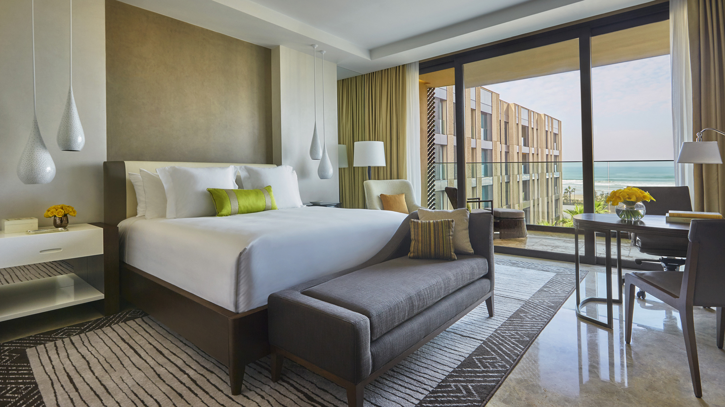
L'équipe du Four Seasons Hotel Casablanca est ravie d'annoncer que ses portes ouvriront au public le 15 juillet 2020, juste à temps pour profiter pleinement de l'été dans cette oasis urbaine sans pareil dans la ville blanche.
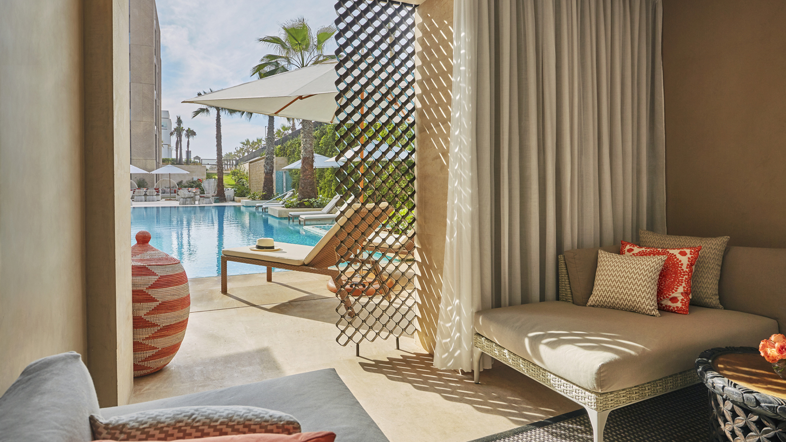
L’établissement accueille à nouveau ses clients avec des mesures strictes d'hygiène et de sécurité mises en place afin qu'ils puissent se détendre en toute confiance. En plus des procédures de propreté et d'hygiène de routine effectuées dans toutes les zones de l’hôtel, une équipe d'assainissement dédiée stérilisera continuellement les espaces communs pour s'assurer que les clients puissent profiter du confort Four Seasons dans un environnement sain.
&nbsp;«&nbsp;L’expérience Four Seasons restera la même et sera ressentie de la même manière qu’avant; après tout, ce seront toujours les même employés qui feront preuve de passion et d’exigence, d’attention au détail et de service intuitif et personnalisé pour lesquels notre marque est reconnue dans le monde entier,&nbsp;» explique Directeur Général Mehdi Zaanoun.
Toujours focalisé sur la santé des clients et des employés comme des priorités absolues, Four Seasons Hotel Casablanca encourage l'utilisation de l'App et du Chat Four Seasons pour une expérience sans contact. Ce service primé permettra de contrôler la manière d’interagir avec les employés - en limitant les interactions face à face mais en maintenant le niveau de service Four Seasons reconnu et aimer par tous. Avec la Four Seasons App et Four Seasons Chat, les clients seront en contact permanent avec les équipes sur le terrain grâce à une traduction instantanée en plus de 100 langues, offrant une solution d’engagement sans contact tout au long du séjour.
Les clients pourront savourer une cuisine raffinée dans l'un des restaurants de l'hôtel. Mint, le restaurant Lobby Lounge et Latitude33, le restaurant en bord de piscine proposent de nouveaux menu signés chef exécutif Christophe Laplaza. Les clients séjournant dans l'établissement pourront également profiter d'un repas dans le confort de leur chambre et passer une commande à l'aide de l'App Four Seasons. Le Spa ainsi que le centre de fitness fonctionneront avec de nouvelles mesures d'hygiène et des règles de distanciation sociale.
Inspirés par le patrimoine culturel riche de la ville et par le style détendu mais sophistiqué de l'hôtel, les clients pourront profiter du temps estival dans le luxuriant espace extérieur de l'établissement qui dispose d'une piscine, de charmantes cabanas privées et d'un accès direct à l’océan l'Atlantique.
Casablanca Staycation
Retrouvez-vous en famille, renouez avec votre bien-aimé(e) ou prenez simplement du temps pour vous-même avec une « staycation » relaxante au Four Seasons Hotel Casablanca. Voyagez près de chez vous et profitez du meilleur de nôtre hôtel – une destination en soi – avec un service chaleureux et bienveillant. Le Four Seasons Hotel Casablanca est plus que jamais une véritable oasis urbaine.
Cette offre est réservée exclusivement aux résidents marocains. Pour plus d’information veuillez contacter le bureau de réservation par email au reservations.morocco@fourseasons.com ou par téléphone au +212 (5) 29 073 800.
Avec ses équipes dévouées, le Four Seasons Hotel Casablanca promet à ses clients un bel été dans la ville magique de Casablanca.
Lead With Care
Alors que nous répondons collectivement à la pandémie de COVID-19, le Four Seasons Hotel Casablanca continue de veiller à ce que la santé et la sécurité des clients, des membres et des employés restent ses priorités absolues. Four Seasons est fière de présenter Lead With Care, notre programme amélioré de santé et de sécurité mis en place au sein de tous les hôtels Four Seasons à travers le monde. Basé sur l’expertise sanitaire et rendu possible par l’accès à des experts, des technologies et des outils de pointe, Lead With Care définit des procédures claires afin d'éduquer et d'encourager les employés à prendre soin de nos hôtes et de leurs collègues. A travers notre programme Lead With Care, Four Seasons Hotel Casablanca mettra l’accent sur l’amélioration de l’hygiène, le confort et la sécurité des clients et la formation du personnel.
Pour plus d’informations sur Lead With Care, veuillez visiter ce lien.

RELATED

July 9, 2020, Casablanca, Morocco
Four Seasons Hotel Casablanca Opens Its Doors Once Again
https://publish.url/casablanca/hotel-news/2020/reopening.html

April 20, 2020, Casablanca, Morocco
Healing Through Self-Care: An At-Home Wellness Journey with Le Spa of Four Seasons Hotel Casablanca
https://publish.url/casablanca/hotel-news/2020/at-home-wellness-tips.html

PRESS CONTACTS

Jihane Ayed
Public Relations Director
Anfa Place Living Resort, Boulevard de la Corniche, Ain Diab
Casablanca
Morocco
jihane.ayed@fourseasons.com

+212 (0) 529 07 37 00

